作业1

问题描述

利用能量准则判别图1结构平衡状态的稳定性。

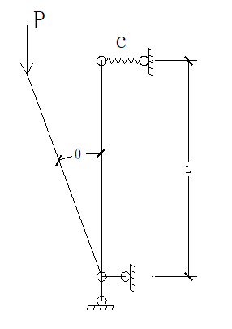

图1 结构简图

势能变分推导

弹性势能： $U=1/2c{\left(lsinθ\right)}^{2}$ 2

外荷载势能： $π_{e}=-pl(1-cosθ)$

体系的总势能： $π=\frac{1}{2}{cl}^{2}\sin^{2}{θ-pl(1-cosθ})$

令 $λ=p/cl$，

总势能： $\frac{π}{cl^{2}}=\frac{1}{2}\sin^{2}{θ-λ(1-cosθ})$

一阶变分： $δπ=cl^{2}sinθ\left(cosθ-λ\right)δθ$

二阶变分： $δ^{2}π=cl^{2}\left(cos2θ-cosθλ\right)δ^{2}θ$

令一阶变分为0，得 $λ=cosθ 或θ=0$

令二阶变分为0，得

作图分析





极大值=结构处于不稳定的平衡状态

极小值=结构处于稳定的平衡状态

结论

无论从荷载位移曲线还是势能位移曲线都能得到此类结构的稳定特性：

当 $λ<1即p<cl时，$ 对应于每一个荷载值，结构可以在三个位置达到平衡。但是，只有在转角为0处的平衡是稳定的。

当 $λ≥1即p≥cl时，$ 结构只能在转角为0处的位置达到平衡，而且平衡一定是不稳定的。

作业2

有限元模型

采用SAP2000软件建模，平面框架的尺寸为5000mm，柱子和梁均用5个单元模拟。

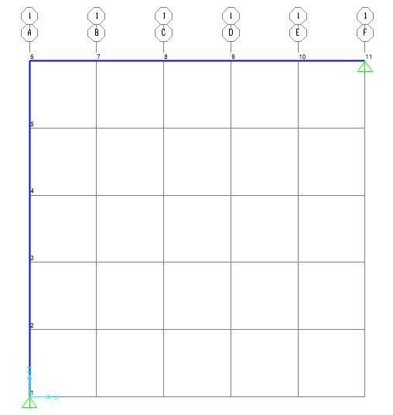

框架截面采用圆钢管CHS120×3。

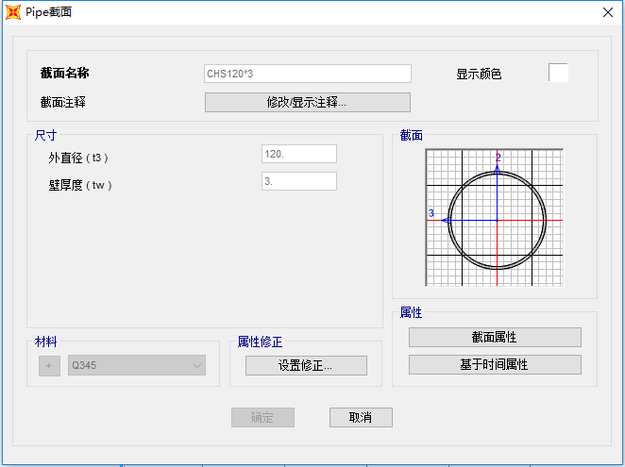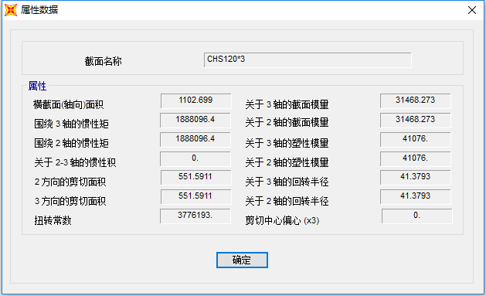

柱截面的回转半径

根据柱两端的约束情况，可取计算长度系数

$$μ≈0.8$$

柱的长细比

可以使柱子发生弹性失稳

弹性屈曲分析

荷载为作用在柱顶的竖向力，不考虑框架自重。

屈曲分析得到第一阶屈曲模态如图所示，屈曲临界荷载为208.743kN。

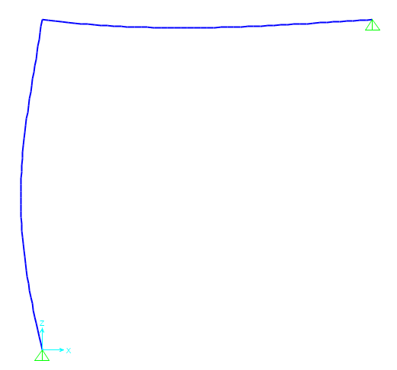

非线性分析

设置工况

在SAP2000的工况中选择非线性分析，并勾选考虑大位移效应。采用位移控制加载，控制4号节点的位移到1000mm。

施加缺陷

缺陷最大值

结构初始弯曲缺陷采用第一阶屈曲模态，缺陷最大值分别为+5mm以及-5mm（以第一阶屈曲模态变形方向为正方向）。

分析结果

最终变形图中，左图为正方向缺陷，对应稳定的后屈曲平衡路径（图中蓝线）；右图为负方向缺陷，对应不稳定的后屈曲平衡路径（图中红线）。极值点荷载为197.5kN，小于临界屈曲荷载208.743kN。

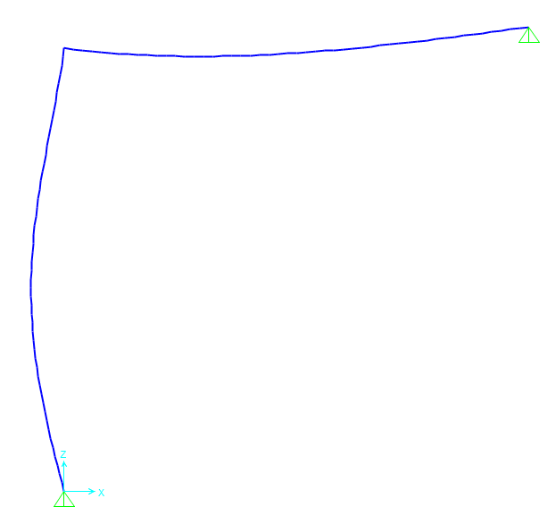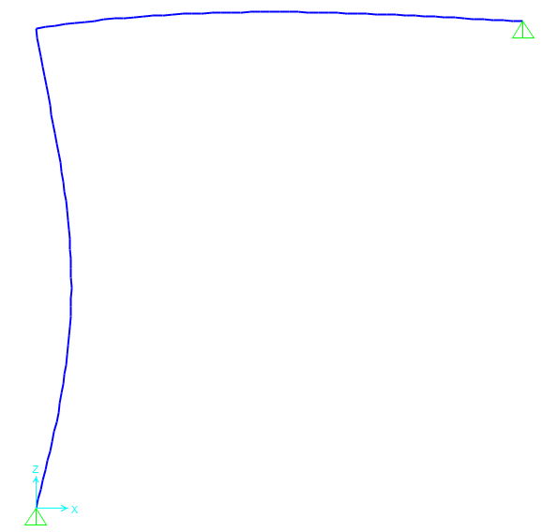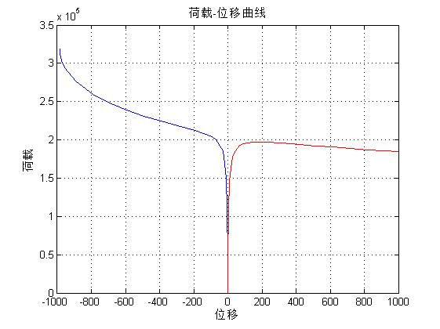

作业3

有限元模型

格构柱宽度1m，总高8m。弦杆采用圆钢管CHS120×3，腹杆采用圆钢管CHS80×3，腹杆水平夹角为45度。

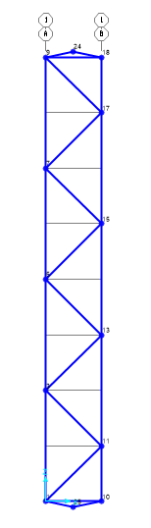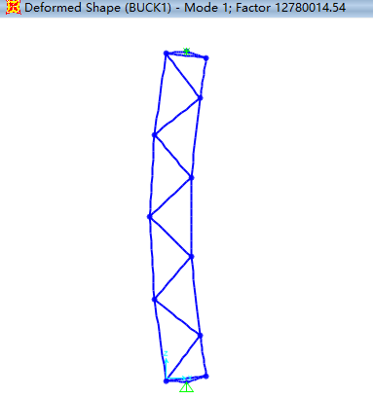

直接求解，求得一阶屈曲荷载为12780.01454kN.

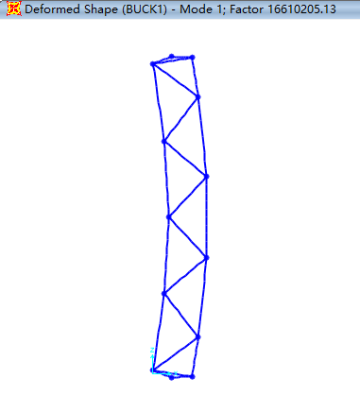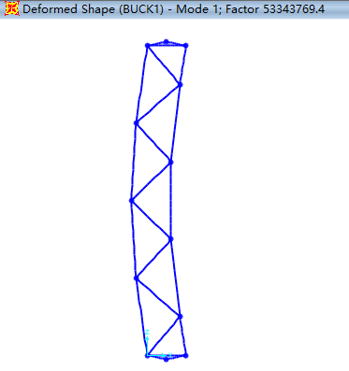

令腹杆刚度无穷大，一阶屈曲荷载为16610.20513kN。

令弦杆刚度无穷大，一阶屈曲荷载为53343.7694kN。

求和：

误差：

作业4

有限元模型

格构柱宽度1m，总高8m。弦杆采用圆钢管CHS270×6，腹杆采用圆钢管CHS80×3，腹杆水平夹角为45度。

每一米长的弦杆采用5根梁单元进行模拟。

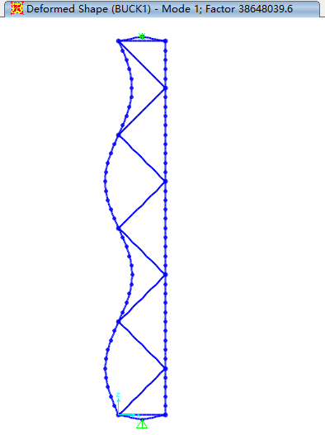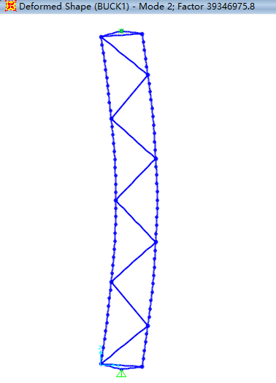

第一阶失稳模态为局部屈曲，临界荷载值38648.0396kN。

第二阶失稳模态为整体屈曲，临界荷载值39346.9758kN。

两者相差相对的百分比：

所以两者非常接近。

施加缺陷

整体缺陷的施加

利用软件自带功能，根据整体屈曲的失稳模态（第二模态），跨中最大位移值为：

局部缺陷的施加

由于软件无法同时施加两个模态的缺陷，所以局部缺陷采用手动修改的方式。

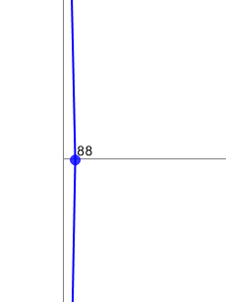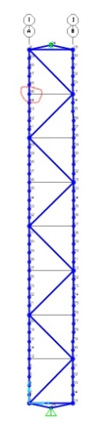

修改左上方一根杆件的跨中节点（88号节点）坐标，叠加了整体缺陷以后，向右偏移7.2mm。

全过程曲线

打开大位移开关，进行非线性分析，利用软件自带功能画出全过程曲线。可以看出，极限承载力只有33×106N。而屈曲分析得到的第一阶临界失稳荷载为38×106N。可见屈曲相关作用会使极限承载力有所降低。

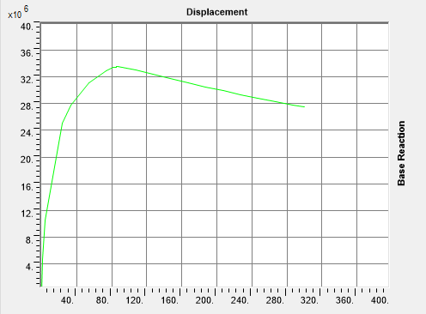

作业5

扁拱

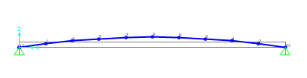

扁拱跨度5m，矢高0.2m，两端铰接。采用10根梁单元模拟。施加均布荷载q=1N/mm。梁截面为钢管圆截面：CHS300×5。

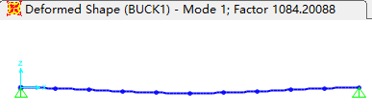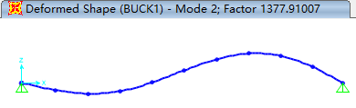

第一阶失稳模态为正对称失稳，临界荷载为1084N/mm。第二阶失稳模态为正对称失稳，临界荷载为1378N/mm。

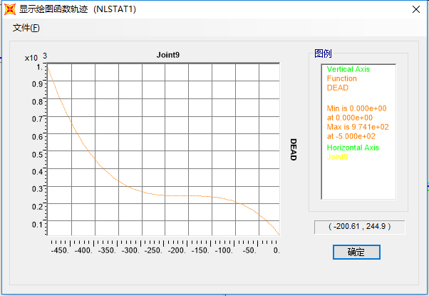

采用位移控制、考虑几何非线性的全过程分析，得到位移荷载曲线。取位移突然增加的水平段的荷载为极限荷载，245N/mm，远小于第一阶失稳模态对应的临界荷载1084N/mm。

深拱

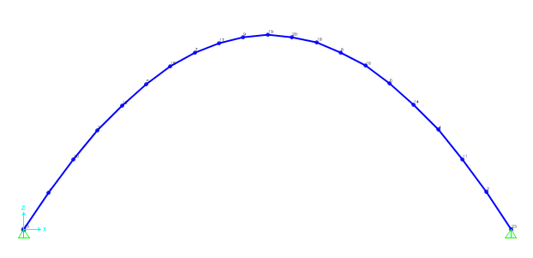

深拱跨度5m，矢高2m，两端铰接。采用20根梁单元模拟。施加均布荷载q=1N/mm。梁截面为钢管圆截面：CHS120×3。

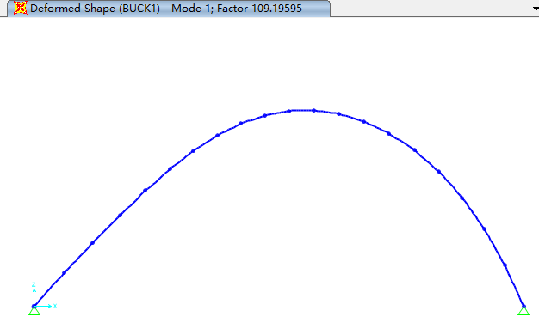 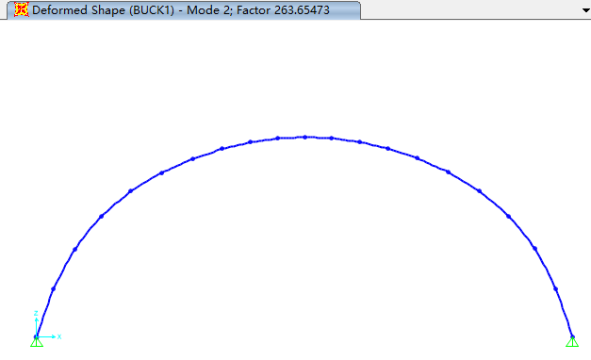

第一阶失稳模态为反对称失稳，临界荷载为109N/mm。第二阶失稳模态为正对称失稳，临界荷载为263N/mm。

不施加初始缺陷

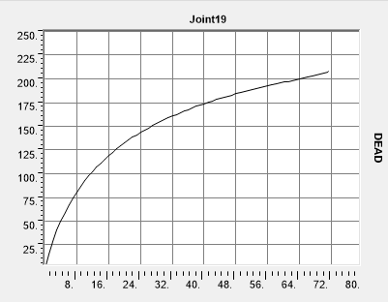

采用位移控制、考虑几何非线性的全过程分析，得到位移荷载曲线。极限荷载为208N/mm，远大于第一阶失稳模态对应的临界荷载109N/mm。几何非线性分析中，对称结构对称加载，无法抓住非对称的失稳模态，此案例中相当于跳过了第一阶失稳模态，是相当危险的。

施加初始缺陷

以第一阶失稳模态（反对称失稳）为初始缺陷，最大位移值为5mm。

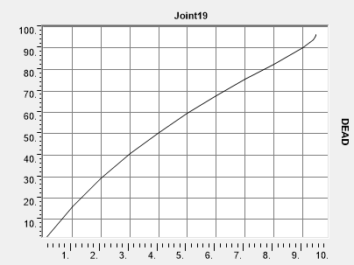

采用位移控制、考虑几何非线性的全过程分析，得到位移荷载曲线。极限荷载为97N/mm，略小于第一阶失稳模态对应的临界荷载109N/mm。

作业6

SAP2000

3个梁单元均采用工字形截面I 300\*120\*6\*10。

软件所给的扭转常数：95687.84 mm4。

理论计算的自由扭转常数：

$$\sum{\frac{1}{3}bt^{3}=\frac{1}{3}*120*{10}^{3}*2+\frac{1}{3}*280*6^{3}=100160mm^{4}}$$

比软件所给的略大。所以，软件给的是自由扭转常数。

结构的尺寸：两端固接梁总长4m，跨中悬臂梁长1m。自由端作用竖向集中荷载2000N。

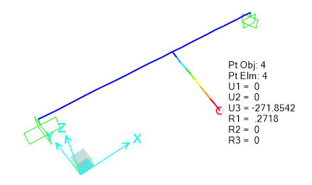

软件计算结果：自由端竖向位移为271.8542mm，转角为0.2718。

理论计算验证

软件所给的Q345的材料常数：

$E=200000N/{mm}^{2}$ $G=76923.08 N/{mm}^{2}$

自由扭转常数取软件所给的扭转常数：

$I_{k}=95687.84{mm}^{4}$

单位长度扭转角：

$$θ^{'}=\frac{M_{k}}{GI_{k}}=\frac{2000*1000}{76923.08*95687.84}=2.717*{10}^{-4}mm^{-1}$$

自由端转角：

$${θ=θ}^{'}*1000=0.2717$$

与软件结果一致。

手算

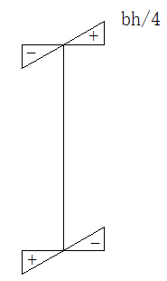

主扇形坐标图

采用图乘法，得主扇性惯性矩：

远大于自由扭转惯性矩（Ik=95687.84mm4）。(量纲不同可以比较？？)

假设忽略自由扭转的刚度：

$$θ^{'''}=\frac{M_{ω}}{EI_{ω}}=\frac{2000*1000}{2*{10}^{5}*6.0552*{10}^{10}}=1.65*{10}^{-10}mm^{-3}$$

自由端转角：

$$θ=θ^{'''}*{1000}^{3}=0.165$$

自由端挠度：

$$u=0.165*1000=165mm$$

根据southwell准则，自由端的位移：

$$1/(\frac{1}{271}+\frac{1}{165})=103mm$$